系 列 推 荐

亚特兰蒂斯系列
ATLANTIS series
系列介绍：

本系列非常适合 Rick Riordan的《波西·杰克逊》（Percy Jackson） 这本书的书迷，亚特兰蒂斯系列是一个全新的三部曲。出自于国际畅销书Pegasus series和Titans series 的作者Kate O'Hearn。

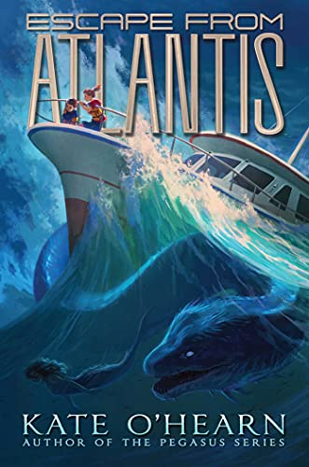
中文书名：《逃离亚特兰蒂斯》
英文书名：ESCAPE FROM ATLANTIS
作 者：Kate O'Hearn
出 版 社：Aladdin
代理公司：David Higham Associates/ANA
出版日期：2021年12月
代理地区：中国大陆、台湾
审读资料：电子稿/样书
页 数：445页
类 型：9-12岁少年文学

内容简介：

引人入胜的充满新奇幻想全新系列的第一本作品，这本书是为Rick Riordan和Shannon Messenger的粉丝们写的，故事讲述的的是两个表兄弟在暑假里被一场风暴卷走，最终来到失落的亚特兰蒂斯岛的故事。

Riley Evans最不想在百慕大三角的中央的家庭帆船上研究鲸鱼度过自己的春假，那里只有爸爸，阿姨和恼人的表哥Alfie陪伴。她厌倦了光盯着海浪发呆，开始观察浪花间的美人鱼。但当他们的船在一场突如其来的暴风雨中倾覆时，Riley发现了比她想象中更令人兴奋的事情：她和Alfie被冲上了岸，他们的父母都不在视线之内，但是他们被冲上岸的地方并不是荒岛。

亚特兰蒂斯是一个超乎想象的地方，这里不光住着人类，从独角兽、滴水兽到会说话的动物等等，令人难以置信的生物都在这里生活。但并不是每个人都欢迎这对表兄妹的到来，在这片神奇的土地之下潜藏着危险的秘密——居民们正在经历一些奇怪的事情。Riley最想要的是找到她父亲然后回家，但随着她越接近这个目标，岛上的居民似乎就越坚决地阻止她实现目标。

随着Riley和Alfie揭开亚特兰蒂斯之谜以及最可怕的禁区，他们意识到时间不多了。如果他们不能了解父母的遭遇并尽快找到离开岛屿的方法，一切可能就太晚了。

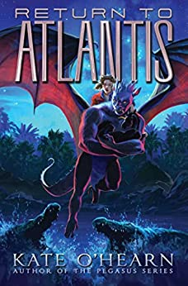
中文书名：《回到亚特兰蒂斯》
英文书名：RETURN TO ATLANTIS
作 者：Kate O'Hearn
出 版 社：Aladdin
代理公司：David Higham Associates/ANA
出版日期：2023年1月
代理地区：中国大陆、台湾
审读资料：电子稿/样书
页 数：448页
类 型：9-12岁少年文学

内容简介：

在这部作品中，Riley短暂的回了一次家，却充满了未知的的危险。

当他们回到科罗拉多的家时，Riley以为冒险已经结束，虽然她很想念爸爸，但是现在她回到了妈妈和哥哥身边，在学校也补上了课程。虽然Maggie、Pea和她的阿姨白天不得不躲在地下室的公寓里，但是他们正在充分利用一切开始新生活。

事情却开始变得更加复杂，当一帮小偷劫掠Riley的邻居时，她家收养了一群不知道有关亚特兰蒂斯人故事的孩子们，让他们在地下室生活。更糟糕的是，亚特兰蒂斯人已经病入膏肓，每个人都开始担心离开小岛的魔法无法在遥远的地方生存。

随着紧张局势升级，亚特兰蒂斯人唯一的选择就是回到亚特兰蒂斯，并在逃亡过程中直面故敌与新敌。

媒体评价：

Pegasus系列：

“文笔优美， 富有想象力、创造力和洞察力，使人物栩栩如生。”
——《学校图书馆期刊》（School Librarian）

“第一部小说的粉丝们会喜欢这部艾米丽和她的飞马珀加索斯的最新冒险故事。”
——《星期日快报》（Sunday Express）

“如果你喜欢Percy·Jackson，这也一样令人兴奋!”
——《第一新闻》（First News）

Titans系列：

“这本书是为了世界各地的冒险迷所做，充满了神话、魔术和有着美丽翅膀般的文字。”
——《柯克思评论》（Kirkus Review）

“Titans是有关惊险旅程的插曲的故事，这是一个快节奏，心满意足的冒险，献给年轻的Percy Jackson的粉丝。”
——《书单杂志》（Booklist）

作者简介：

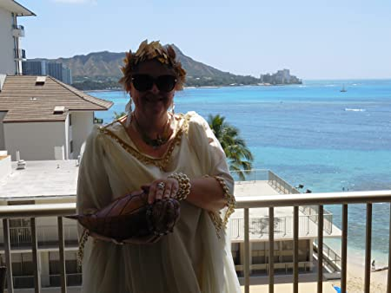
凯特·欧赫恩(Kate O’Hearn)出生于加拿大，在纽约长大，曾游历美国各地。目前居住在英国。凯特是《龙的影子》（the Shadow of the Dragon）系列、《泰坦》（Titans）系列、《女武神》（Valkyrie）系列和《飞马》(Pegasus)系列的作者，这些作品在全球售出超过600万册，并被翻译成9种语言。凯特一直对亚特兰蒂斯的百慕大三角和失落的城市着迷，并因此受到启发，将这两个想法结合在一起。有关作者详情信息请见 Atlantis Series (notion.so)官网。

谢谢您的阅读！
请将回馈信息发至：薛肖雁（Echo Xue）
安德鲁﹒纳伯格联合国际有限公司北京代表处
北京市海淀区中关村大街甲59号中国人民大学文化大厦1705室，邮编：100872
电话：010-82449185
传真：010-82504200
Email: Echo@nurnberg.com.cn
网址：www.nurnberg.com.cn
微博：http://weibo.com/nurnberg
豆瓣小站：http://site.douban.com/110577/
微信订阅号：ANABJ2002

